# **Определение и обоснование типоразмера окончательной высоковакуумной откачки**

Предварительно определим геометрические размеры вакуумной камеры. Пусть вакуумная камера - цилиндрическая, с высотой H равной диаметру D. Вычислим диаметр D.

Округлим значение диаметра до ближайшего из предпочтительного ряда (по ГОСТ 9617-76): 𝐷=0,7 м = 700 мм

Найдём высоту H:

Найдём глубину обезгаживания стенки вакуумной камеры по формуле:

Примем толщину стенок камеры 4 мм. Обейчака изготавливается из листа нержавеющей стали марки 12Х18Н10Т.

# **Выбор высоковакуумного насоса**

Выберем криогенный насос компании HSR AG: VELСO 322.

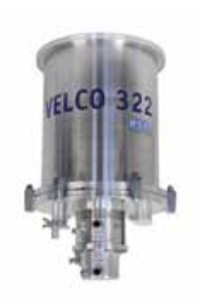

Рисунок 3 - Криогенный насос HSR AG: VELСO 322

Выбор насоса основывается на выполнении таких требований как:

* Безмасляный вакуум;
* Требуемая быстрота откачки;
* Требуемый диапазон давлений.

Характеристики:

Предельное давление - ;

Параметр запуска - ;

Выходной фланец насоса - DN 40 KF;

Входной фланец - DN ISO 320-F;

Время захолаживания - 90 минут;

Артикул: H100322-T.

# **Выбор форвакуумного насоса**

Выберем спиральный насос фирмы Edwards: XDS35iE.

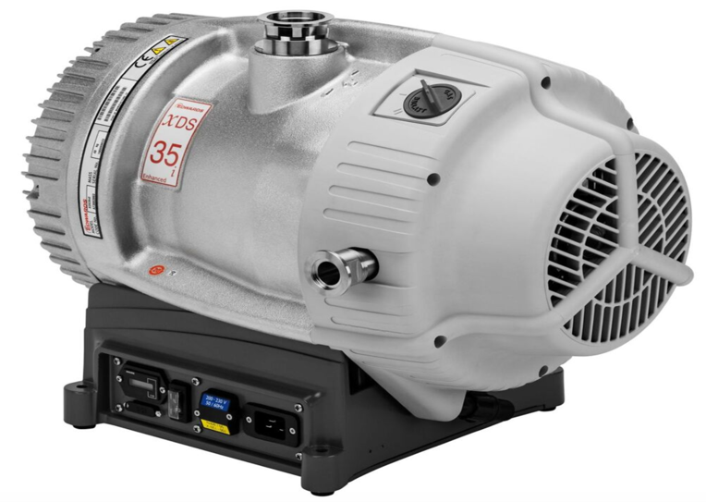

Рисунок 5 – Спиральный насос Edwards XDS35iE

Выбор насоса основывается на выполнении таких требований как:

* Безмасляный вакуум;
* Требуемая быстрота откачки;

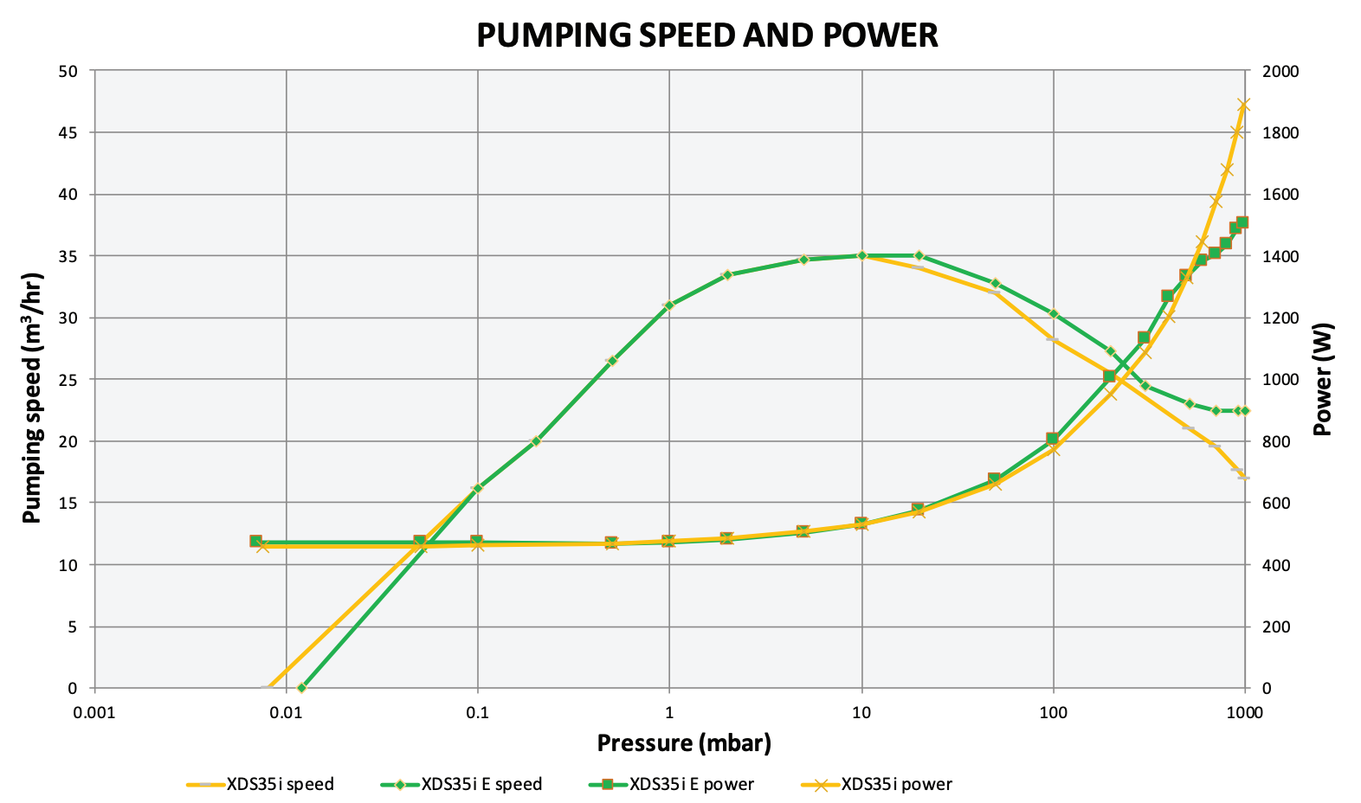

Рисунок 6 – Кривая откачки насоса фирмы Edwards XDS35iE

Характеристики:

Диапазон давлений: ;

Быстрота действия: ;

Входной фланец DN 40 ISO-KF;

Артикул: A73001983;

# **Выбор типоразмеров других элементов системы**

*Клапаны*:

Выбираем клапаны фирмы VAT: Vacuum Inline Valve, Series 245, так как клапан с пневматическим приводом, что делает возможным автоматизацию производства, подходит по диаметру фланца.

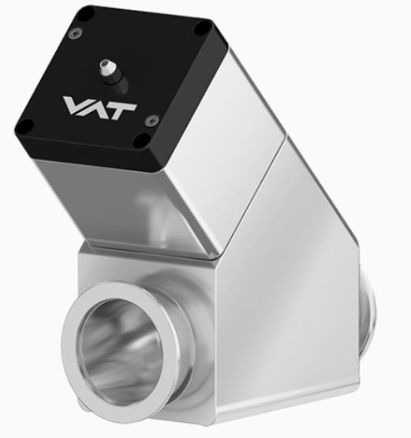

Рисунок 7 – Пневматический клапан VAT Vacuum Inline Valve, Series 245

Характеристики:

Тип привода – пневматический;

Фланец DN 40 ISO-KF – для выходного патрубка криогенного насоса; DN 16 ISO-KF – для натекателя;

Артикул: 24532-КА21 - DN 40 ISO-KF;

Артикул: 24524-КА21- DN 16 ISO-KF;

*Натекатель*:

Выбираем ручной прецизионный натекатель фирмы VAТ: SERIES 21.1 Gas Dosing Valve с фланцами KF16, так как подходит по диаметру фланца.

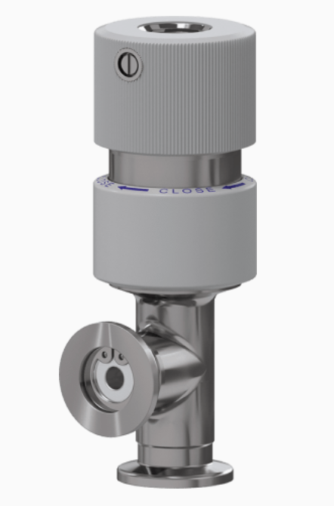

Рисунок 8 – Натекатель VAТ SERIES 21.1 Gas Dosing Valve

Характеристики:

Привод – ручной;

Фланцы – DN 16 ISO-KF;

Артикул: 21124-KE0X;

*Затвор*:

Выбираем затвор фирмы VAT: VAT SERIES 10.8 UHV Gate Valve, так как подходит по диаметру фланца и температуре обезгаживающего прогрева.

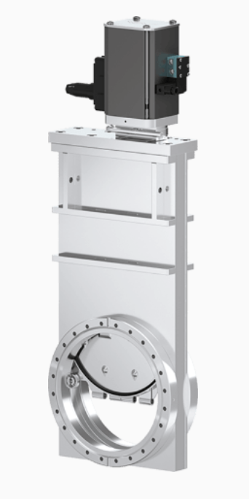

Рисунок 9 - Затвор фирмы VAT SERIES 10.8 UHV Gate Valve

Характеристики:

Фланец - DN 320 ISO-F;

Температура отжига - 250ºС;

Артикул: 48148-СE24;

*Датчики, присоединенные к камере:*

Выбираем высоковакуумный датчик компании Pfeiffer Vacuum: ActiveLine IKR 270 c удлиненным фланцем, так как подходит по диапазону измерения давления и температуре обезгаживающего прогрева.

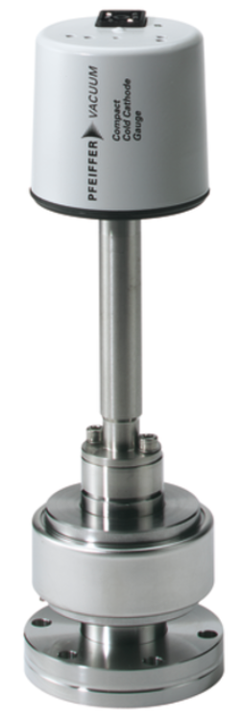

Рисунок 10 – Датчик ионизационный с холодным катодом Pfeiffer Vacuum ActiveLine IKR 270 c удлиненным фланцем

Характеристики:

Диапазон измерения давлений ;

Температура отжига - 250ºС;

Фланец DN 40CF;

Артикул: PT R21 261;

Выбираем *низковакуумный датчик* - цифровой вакуумметр Пирани компании Pfeiffer Vacuum: ActiveLine TPR 281, так как подходит по диапазону измерения давления и температуре обезгаживающего прогрева.

*Датчик, присоединенный к форвакуумной магистрали:*

Выбираем тот же самый датчик с фланцем DN 16 ISO-KF, так как подходит по диапазону измеряемого давления.

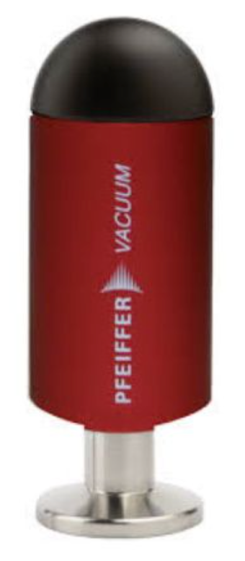

Рисунок 11 – Датчик типа Пирани Pfeiffer Vacuum ActiveLine TPR 281

Характеристики:

Диапазон измерения давлений ;

Температура отжига - 250ºС;

Фланец DN 16CF - на камеру;

Фланец -DN 16 ISO-KF – на форвакуумную магистраль;

Артикул: PT R21 961 - DN 16CF;

Артикул: PT R21 960- DN 16 ISO-KF;

*Датчик, присоединенный к криогенному насосу:*

Выбираем широкодиапазонный вакуумный датчик компании Pfeiffer Vacuum: DigiLine HPT 200, так как запуск криогенного насоса происходит при 20 Па и поэтому необходимо измерять давление при низком и высоком вакууме, размер присоединительного фланца совпадает с фланцем криогенного насоса.

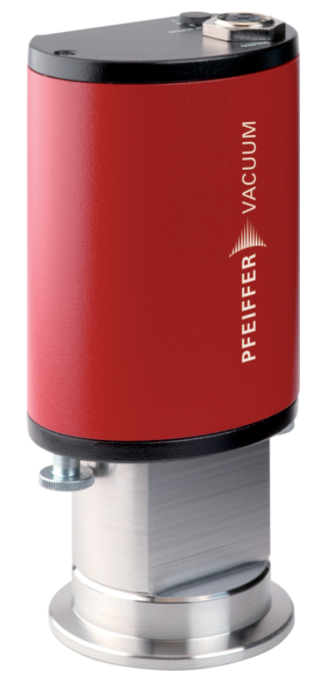

Рисунок 12 - Широкодиапазонный вакуумный датчик Pfeiffer Vacuum DigiLine HPT 200

Характеристики:

Диапазон измерения давлений ;

Входной фланец DN 40 KF;

Артикул: PT R39 153 A;

Таблица 1. Выбор типоразмеров элементов системы

|  |  |  |  |  |  |
| --- | --- | --- | --- | --- | --- |
| **Обозна-чение** | **Наименование** | **Кол-во** | **Модель** | **Артикул** | **Примечание** |
| CV1 | Камера | 1 |  |  | Цилиндрическая, V = 300 л |
| VP1, VP2, VP4 | Клапаны | 3 | VAT Vacuum Inline Valve, Series 245 | 24532-КА21 | Фланец DN 40 ISO-KF |
| VP3 | Клапан | 1 | VAT Vacuum Inline Valve, Series 245 | 24524-КА21 | Фланец DN 16 ISO-KF |
| VT1 | Затвор | 1 | VAT SERIES 10.8 UHV Gate Valve | 10850-PE24 | Фланец DN 320 ISO-F |
| NК1 | Насос криогенный | 1 | HSR AG: VELСO 322 | B83200300 | Фланец DN 320 ISO-F |
| NI1 | Насос спиральный | 1 | Edwards XDS35iE | A73001983 | Фланец DN 40 ISO-KF |
| P1 | Датчик широкодиапазонный | 1 | Pfeiffer Vacuum DigiLine HPT 200:  PT3-преобразователь Пирани;  PA1 -ионизационный преобразователь катодом c горячим катодом | PT R39 153 A | Фланец DN 40 ISO- KF, измеряемое давление Па. |
| PM1 | датчик ионизационный с холодным катодом | 1 | Pfeiffer Vacuum ActiveLine IKR 270 c удлиненным фланцем | PT R21 261 | Фланец DN 40 CF  измеряемое давление |
| PT1 | Датчик Пирани | 1 | Pfeiffer Vacuum ActiveLine TPR 281 | PT R21 961 | Фланец DN 16CF, измеряемое давление |
| Продолжение таблицы 1 | | | | | |
| PT2 | Датчик Пирани | 1 | Pfeiffer Vacuum ActiveLine TPR 281 | PT R21 960 | Фланец DN 16 ISO-KF  измеряемое давление |
| VF1 | Натекатель с ручным приводом | 1 | VAТ SERIES 21.1 Gas Dosing Valve | 21124-KE0X | Фланцы - DN 16 ISO-KF |